Prevención y Protección contra las enfermedades a causa del Calor

Bienvenida y comida
Tiempo: 15 mins

Instructor: De la bienvenida a todos y agradezca a los participantes por asistir. Presentarse y pida a los demás que hagan lo mismo. Presente al Centro de Trabajadores de la Costura (misión y visión). Repase la agenda con los participantes para que conozcan los temas al respecto de la prevención y protección contra las enfermedades causadas por el calor.

Actividad para romper el hielo: Sube la temperatura
Duración: 15 minutos
Materiales: tazón, tiras de temperatura, computadora (música)

Instructor: Diga a los participantes que el tazón contiene diferentes temperaturas de calor/clima (ejemplo: 60°F, 75°F, 95°F, 95°F, etc.) Los participantes pasarán un tazón y cuando la música pare el participante que esté sosteniendo el tazón sacará del tazón una temperatura y tendrá que actuar como la temperatura que teinen para que los otros participantes puedan adivinar la temperatura de acuerdo a las acciones de la persona. Una vez que un participante adivine la temperatura correcta, el juego continuará durante 3-4 rondas.

El calor dentro de las fábricas de la costura
Duración: 20 minutos
Materiales: papel, marcadores, computadora

El instructor pregunta: ¿Quién está familiarizado(a) con el término “sweatshop”? Espere y escriba las respuestas de los participantes.

El término "sweatshop" se remonta a principios del siglo 1800’s, y proviene de la industria textil, donde se usaba (y todavía se usa) para describir los lugares de trabajo (fábricas/almacenes) que tenían condiciones de trabajo deficientes, junto con la explotación de los trabajadores. Aunque hay muchos factores que conforman las sweatshops, uno de los más obvios y peligrosos es el calor excesivo que se emiten sin que nadie tome las medidas adecuadas para corregirlos. Si desglosamos la palabra más adelante, en un sentido literal en inglés significa un lugar de trabajo/almacen donde uno suda.

El instructor pregunta: ¿Esto es algo común en la fábrica en la que usted trabaja? Espere y escriba las respuestas de los participantes. Si los participantes se sienten cómodos, pídales que compartan ejemplos de las condiciones en las que trabajan si comparten similitudes con el término "sweatshop".

Todavía existen sweatshops en Los Ángeles
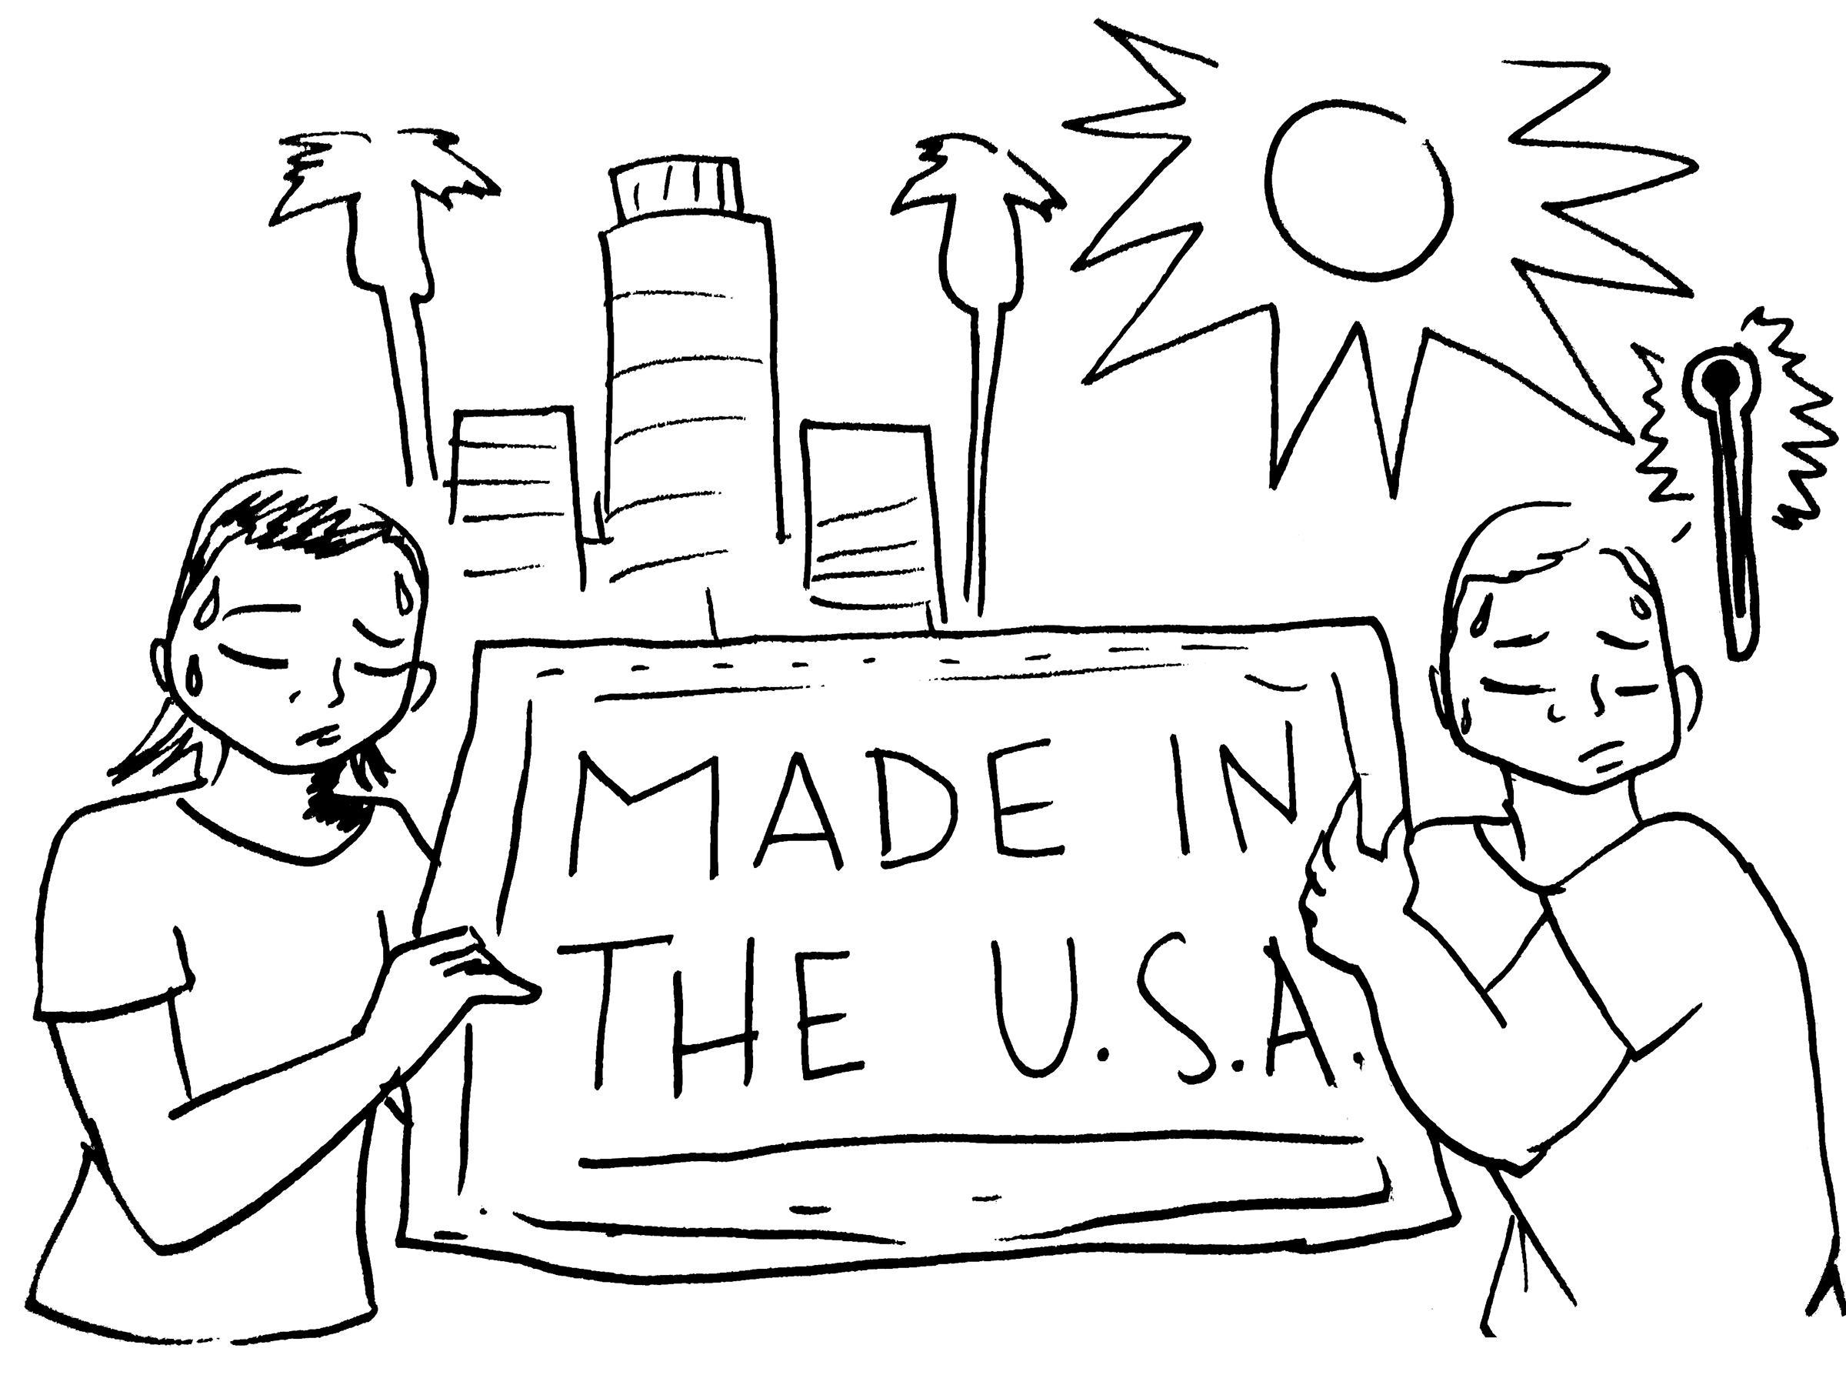
Casi 200 años después y el término "sweatshop" todavía se aplica a muchas de nuestras condiciones laborales y lugares de trabajo. Aunque esta es la realidad para la mayoría de los trabajadores que todavía trabajan en la industria textil y de costura, no significa que sea aceptable. Todos los trabajadores tienen derecho a un entorno de trabajo saludable y seguro. Según la Ley de California, todo empleador tiene la obligación legal de proporcionar y mantener un lugar de trabajo seguro y saludable para los empleados, de acuerdo con la Ley de Seguridad y Salud Ocupacional de California de 1973.

Instructor: Informe a los participantes que entraremos en detalles respecto a uno de los principales factores de las sweatshops: el calor.

Debido a una sequía reciente en California, muchas ciudades, incluyendo Los Ángeles, han sufrido olas de calor que han batido récords, con temperaturas que han superado los 100 grados Fahrenheit durante algunos días durante el verano. Esta sequía puede atribuirse al cambio climático actual, que se intensifica notablemente durante el verano. Estos factores climáticos nos afectan tanto en el exterior como en el interior de nuestros lugares de trabajo. El calor y la humedad del aire, junto con la maquinaria que utilizamos, crean una fórmula perfecta para una posible enfermedad por calor dentro de las fábricas.

Enfocandonos en la enfermedad causada por el calor
Duración: 25 minutos
Materiales: papel, marcadores, computadora, folletos de UCLA LOSH

El instructor pregunta: ¿Cuáles cree usted que son las causas del calor en espacios cerrados? Espere y escriba las respuestas de los participantes.

Es importante entender cómo la enfermedad causada por el calor puede afectar y contribuir a las condiciones del lugar de trabajo. Tanto el clima y los factores personales son importantes para que podamos identificarlos y protegernos mejor a nosotros mismos y a nuestros compañeros de trabajo. Las siguientes son algunas de las fuentes que deberíamos tener en cuenta si trabajamos en interiores:

- Factores del lugar de trabajo (ppt)
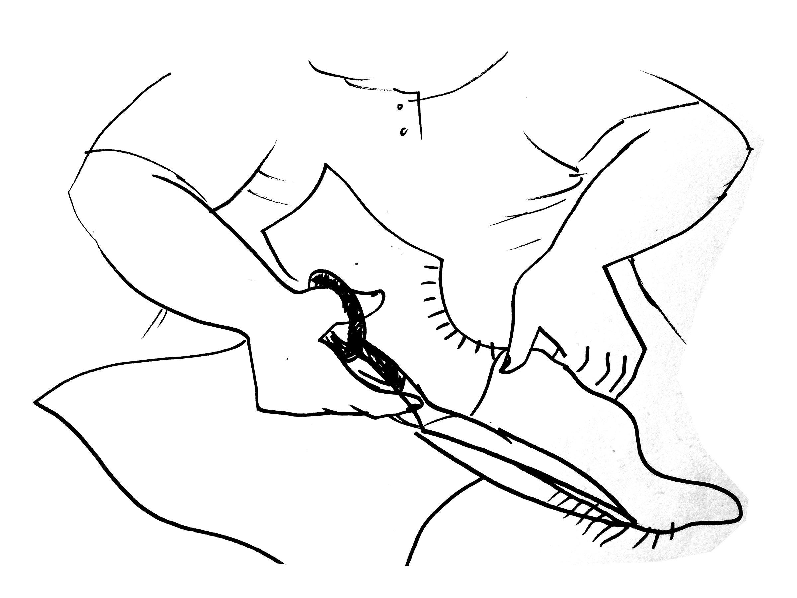
  - Falta de sistemas de ventilación adecuados (no hay aire acondicionado, ventanas ni ventiladores)
    - Esto afecta la temperatura en nuestro ambiente de trabajo, pues el aire caliente queda atrapado dentro de las fábricas
  - Falta de agua potable
    - Nuestros cuerpos están formados de un 50-75% de agua. Es importante que tomemos precauciones adicionales durante el verano para mantenernos hidratados. La falta de agua potable puede deshidratarnos aún más durante las olas de calor.

  - Falta de recesos para descansar
    - No dar a los empleados tiempo para refrescarse, ir al baño, tomar agua, etc.
  - Falta de aclimatación laboral
    - “Aclimatación”: dejar que el cuerpo se adapte a las temperaturas altas/bajas.
  - Movimientos repetitivos en el trabajo
    - La fricción que crean nuestros cuerpos aumenta el calor dentro de la fábrica.
  - Falta de capacitación en salud y seguridad
    - La falta de capacitación puede ser perjudicial para un lugar de trabajo porque los trabajadores podrían no estar familiarizados con las mejores prácticas para reducir el calor en el lugar de trabajo. Además, todos los lugares de trabajo deben recibir formación sobre salud y seguridad con regularidad para poder contar con planes de acción cuando se produzca una emergencia en el lugar de trabajo.
  - Calor de la maquinaria en funcionamiento
    - También se le conoce como “calor radiante” y se suma al calor emitido por el clima cálido.

- Factores climáticos
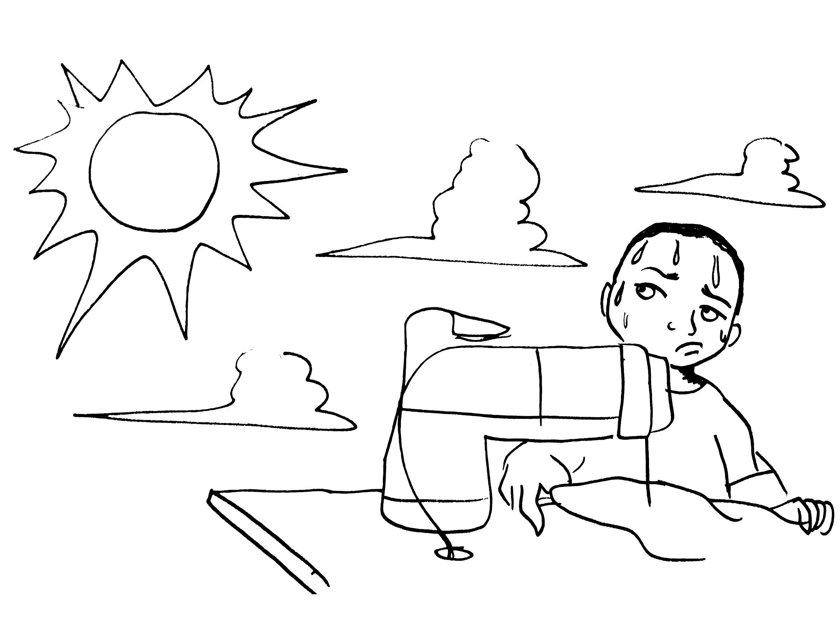
  - Altas temperaturas
    - Debido al cambio climático, las temperaturas exteriores han comenzado a aumentar cada vez más
  - Humedad en el aire
    - El índice de calor, también conocido como la temperatura aparente, es la temperatura que siente el cuerpo humano cuando la humedad relativa se combina con la temperatura del aire.
  - Falta de flujo de aire adecuado
    - Si no hay circulación de aire, es más difícil que una fábrica se enfríe porque el aire caliente no tiene salida, creando algo similar a una burbuja de calor.

- Factores individuales
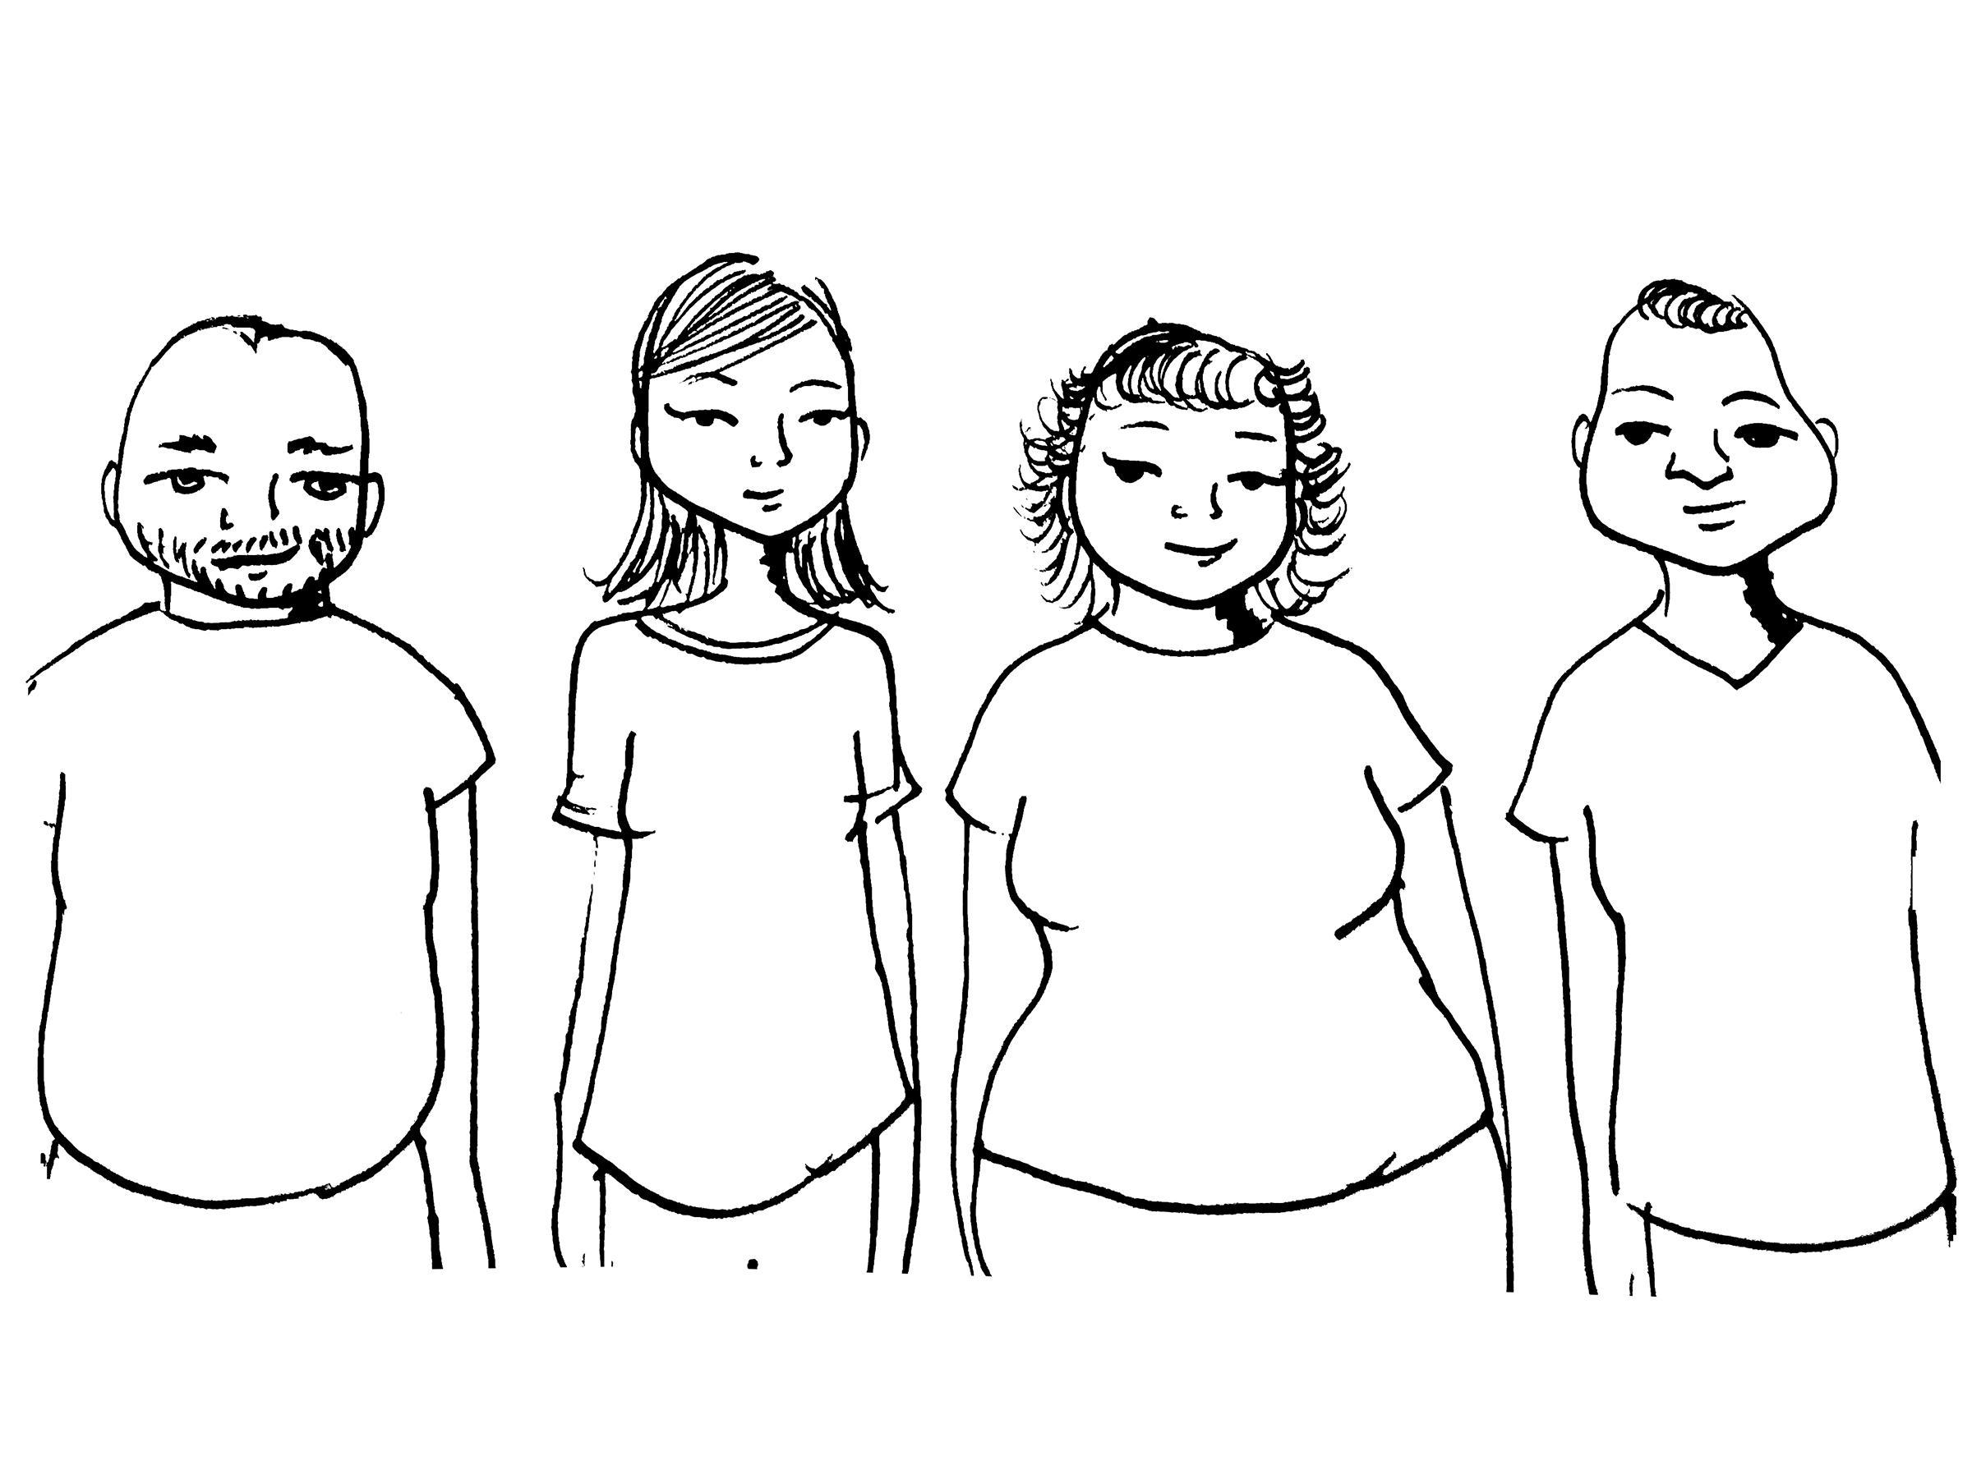
  - Deshidratación
    - Nuestros cuerpos están compuestos de aproximadamente 50-70% de agua. El agua es vida y la necesitamos para sobrevivir.
  - Condiciones médicas preexistentes
    - El calor afecta a las personas que podrían estar enfermas, tener diabetes u otras complicaciones de salud debido a que sus cuerpos podrían tener que esforzarse más para calmarse.
  - Edad
    - Alto riesgo:
      - Niños: sus cuerpos están en crecimiento
      - Ancianos: debido al envejecimiento
  - Peso
    - Nuestra masa corporal también puede contribuir a la enfermedad por calor. Esto puede deberse a que el cuerpo puede tardar más tiempo en enfriarse.
  - Salud física
    - Nuestra salud física es importante porque a un cuerpo que no esté físicamente en forma podría tomarle más tiempo refrescarse.
  - Consumo de drogas o alcohol
    - En ocasiones, el alcohol y las drogas alteran la manera en que nuestros cuerpos reaccionan a muchas cosas, incluyendo el calor. Algunas drogas y alcohol deshidratan el cuerpo más durante una ola de calor.
  - Tipo de ropa usada
    - La ropa pesada y/o oscura tiende a albergar más calor que la ropa más ligera y clara.

Cómo prevenir y protegernos de las enfermedades por calor
Duración: 15 minutos
Materiales: papel, marcadores, computadora

Aunque hay cosas que están simplemente fuera de nuestro control, hay medidas que podemos tomar para asegurarnos de que nos estamos protegiendo de las enfermedades por calor que, si no se atienden, pueden provocar graves efectos para la salud, incluso la muerte. No existen dos cuerpos que reaccionen al calor de la misma manera. Aunque los síntomas de la enfermedad por calor pueden ser parecidos, siempre debemos tener en cuenta que estos síntomas pueden afectar a todas las personas de manera diferente. Cuando nuestros cuerpos sufren calor, nuestros mecanismos de supervivencia/defensa empezarán a darnos señales de advertencia que podrían manifestarse de las siguientes maneras:

- Tenga cuidado si comienza a sentir lo siguiente:
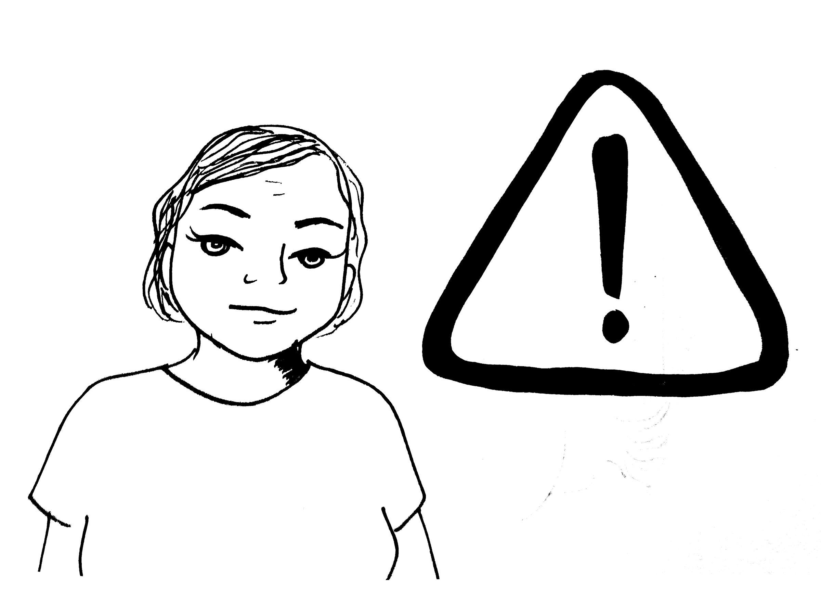
  - Sudoración
  - Fatiga
  - Irritabilidad
  - Sarpullido por calor
  - Calambres

- Tome precauciones especiales si comienza a sentir lo siguiente:
  - Náuseas
  - Mareos
  - Falta de aliento
  - Dolor de cabeza

- Busque ayuda si comienza a sentir lo siguiente:
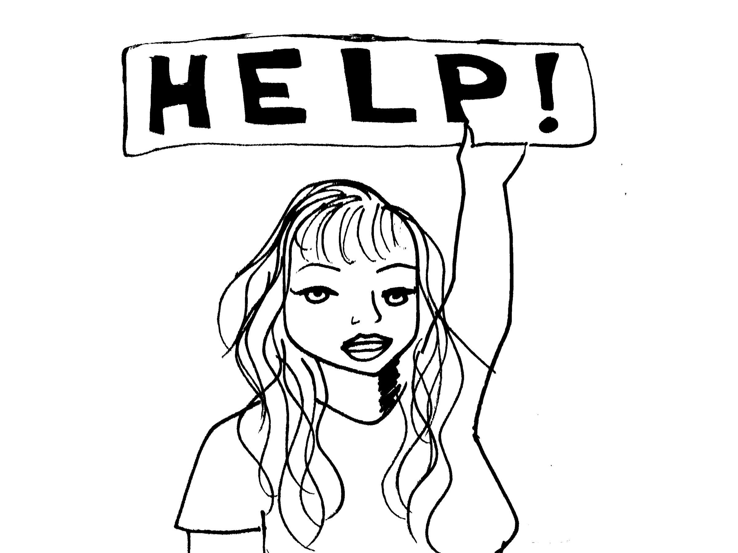
  - Confusión
  - Vómitos
  - Dificultad en la coordinación
  - Desmayo

Aprenda cómo identificar y tratar las enfermedades relacionadas con el calor
Duración: 15 minutos
Materiales: papel, marcadores, computadora

Calambres por el calor
Síntomas frecuentes: Los calambres por calor son dolores musculares y espasmos que generalmente ocurren en las piernas o el abdomen. Los calambres por calor a menudo son una señal temprana de que el cuerpo está teniendo problemas con el calor, por lo que se debe llevar a la persona a un lugar más fresco y hacer que descanse en una posición cómoda. Estire ligeramente el músculo afectado y masajee suavemente la zona.
Primera respuesta: Dele un líquido que contenga electrolitos, como una bebida deportiva comercial, jugo de fruta o leche. También se puede dar agua si no se dispone de ninguna de las opciones mencionadas anteriormente. No le dé a la persona tabletas de sal. Siempre sugiera a la persona que vaya al hospital/clínica si persiste cualquier molestia, ya que esto también puede servir como una táctica para mantener registros en caso de que la enfermedad provoque cualquier condición seria.

Agotamiento por calor
Síntomas frecuentes: el agotamiento por calor es una condición más severa que los calambres por el calor. El agotamiento por calor a menudo afecta a los atletas, bomberos, obreros de la construcción y trabajadores de las fábricas. Los signos de agotamiento por calor incluyen frío, piel húmeda, pálida, amarillenta o enrojecida, dolor de cabeza, náuseas, mareos, debilidad y agotamiento.
Primera respuesta: Lleve a la persona a un ambiente más fresco en el que circule aire. Retire o afloje la mayor cantidad de ropa posible y aplique toallas o paños húmedos y fríos sobre la piel. El abanicar o rociar a la persona con agua también puede ayudar. Si la persona está consciente, déle pequeñas cantidades de un líquido frío como una bebida deportiva comercial o jugo de fruta para restaurar los líquidos y electrolitos. También se puede tomar leche o agua. Déle aproximadamente 4 onzas de líquido cada 15 minutos. Siempre sugiera a la persona que vaya al hospital/clínica si persiste cualquier molestia, ya que esto también puede servir como una táctica para mantener registros en caso de que la enfermedad provoque cualquier condición seria.
Si la condición de la persona no mejora o si se niega a beber agua, sufre alteraciones de conciencia o vómitos, llame al 9-1-1 o al número local de emergencias.

Insolación
Síntomas frecuentes: la insolación es una condición potencialmente mortal que generalmente ocurre al ignorar las señales de agotamiento por calor. Los signos de insolación se desarrollan cuando los sistemas corporales se ven abrumados por el calor y comienzan a dejar de funcionar, como por ejemplo, una temperatura corporal extremadamente alta, piel roja que puede estar seca o húmeda, cambios en el estado de conciencia, pulso rápido y débil, respiración rápida y superficial, confusión, vómitos y convulsiones.
Primera respuesta: la insolación es potencialmente mortal. Llame al 9-1-1 o al número local de emergencias inmediatamente.
Enfríe rápidamente el cuerpo sumergiendo a la persona hasta el cuello en agua fría, de ser posible, O rocíe a la persona con agua fría.
Aplique toallas empapadas en agua helada sobre todo el cuerpo de la persona, rotando estas toallas heladas y húmedas con frecuencia.
Cubra a la persona con bolsas de hielo.
Si no puede medir y monitorear la temperatura corporal de la persona, aplique métodos de refrescamiento rápido por 20 minutos o hasta que mejore la condición de la persona. Siempre sugiera a la persona que vaya al hospital/clínica si persiste cualquier molestia, ya que esto también puede servir como una táctica para mantener registros en caso de que la enfermedad provoque cualquier condición seria.

¿Qué es la OSHA y What is OSHA and Cal/OSHA?
Duración: 20 minutos
Materiales: papel, marcadores, computadora

Instructor: Pregunte a los participantes si están familiarizados con las agencias establecidas para ayudar a los trabajadores en relación con las violaciones de salud y seguridad. Espere las respuestas, luego repase la información y diferencias en cuanto a OSHA y CAL-OSHA. Informe de la renuncia de responsabilidad entre las agencias federales y estatales, puesto que algunas leyes y reglamentos son difieren entre un estado y otro.
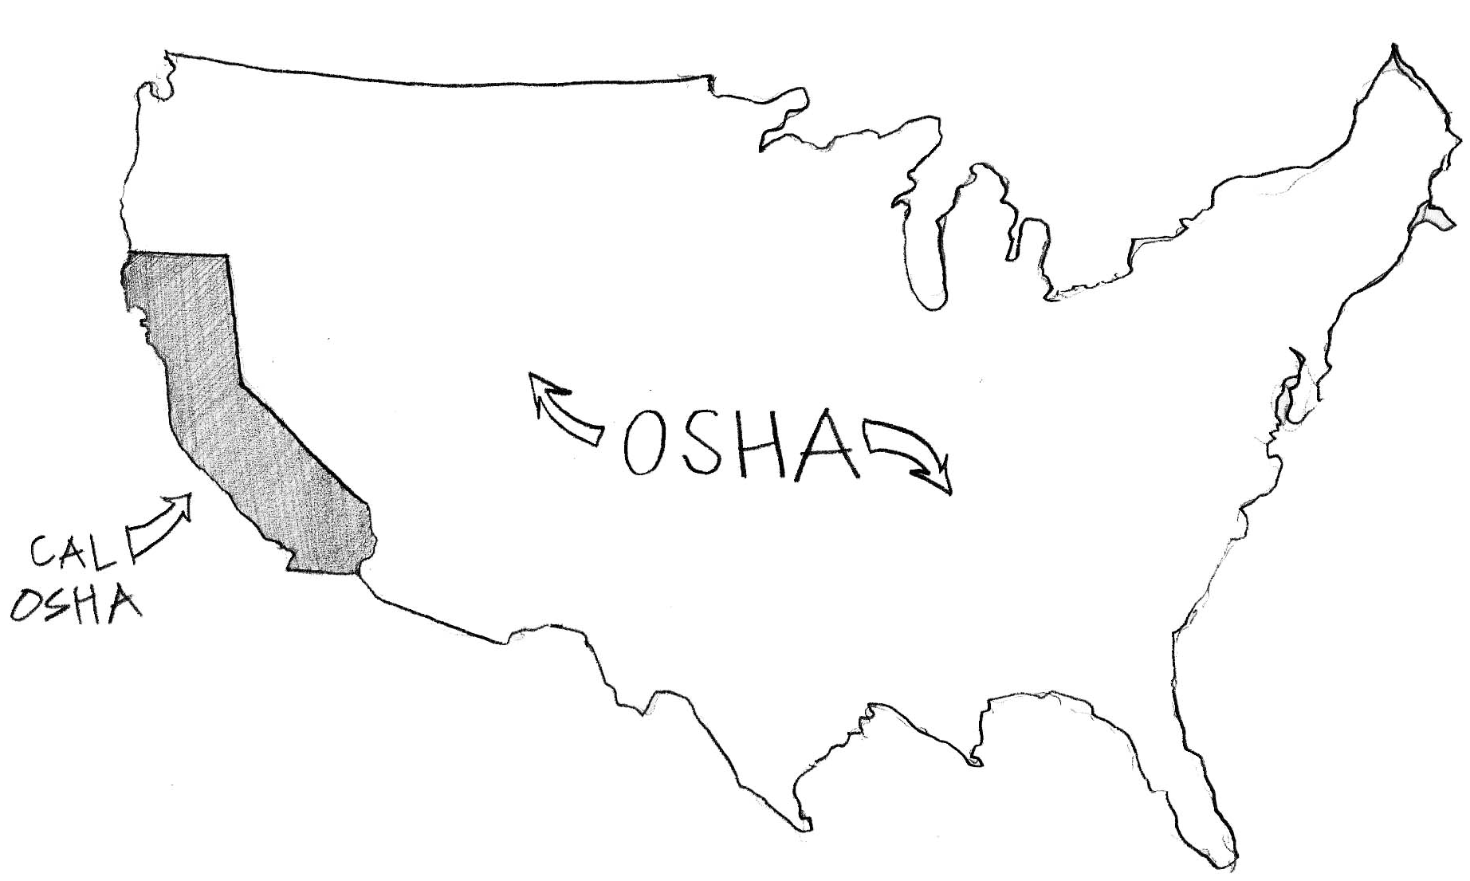

La Administración de Seguridad y Salud Ocupacional (OSHA) es una agencia del Departamento de Trabajo de los Estados Unidos. El Congreso estableció la agencia bajo la Ley de Seguridad y Salud Ocupacional.
Se exhorta a los estados a desarrollar y operar sus propios programas de seguridad y salud en el trabajo. Deben ser tan eficaces como el programa federal de OSHA. El Plan Estatal aprobado por OSHA de California también se conoce como Cal/OSHA. En California, de forma similar al programa federal, cada empleador tiene la obligación legal de proporcionar y mantener un lugar de trabajo seguro y saludable para los empleados. CalOSHA también tiene reglas y reglamentos específicos que son exclusivos de California.

Los trabajadores tienen derecho a un lugar de trabajo seguro. La ley exige a los empleadores que proporcionen a sus empleados lugares de trabajo seguros y saludables. La ley OSHA también prohíbe a los empleadores tomar represalias en contra de los empleados por ejercer sus derechos conforme a la ley (incluyendo el derecho a plantear una inquietud de salud y seguridad o reportar una lesión).
Los trabajadores pueden presentar una queja ante OSHA si creen que su empleador no cumple con las normas de OSHA o que existen peligros graves. Los trabajadores pueden presentar una queja ante la OSHA llamando al 1-800-321-OSHA (6742), por Internet a través del formulario de queja electrónica (e-Complaint Form) o imprimiendo el formulario de queja (diapositiva 9) y enviándolo por correo o fax a la oficina local de OSHA, que se puede encontrar en línea en https://www.osha.gov/oshdir/ca.html o llamando al número de OSHA mencionado anteriormente. Las quejas que estén firmadas por un trabajador tienen más probabilidades de ser inspeccionadas; sin embargo, no siempre ocurre lo mismo con Federal OSHA.
Si usted piensa que su trabajo no es seguro o si tiene preguntas, comuníquese con OSHA al 1-800-321-OSHA (6742). Su información de contacto se mantendrá confidencial, para asegurar que esto sea así, por favor indíquelo explícitamente en la llamada o en el formulario de OSHA.

En California existen ciertas protecciones impuestas por CalOSHA, tales como el Plan de Prevención de Lesiones y Enfermedades, cuyo objetivo es proteger a los trabajadores de los peligros laborales. Los empleadores todavía están obligados a evitar la exposición peligrosa a altas temperaturas interiores de acuerdo con el estándar del Programa de Prevención de Lesiones y Enfermedades de California (Título 8, Sección 3203). Se aplican requisitos adicionales a los lugares de trabajo en relación con la ventilación mecánica (título 8, secciones 5142-3), el suministro de agua potable (título 8 del RCC, sección 3363), las instalaciones sanitarias (título 8, secciones 3364-5), las instalaciones de lavado (título 8, sección 3366) y los servicios médicos y de primeros auxilios (título 8, sección 3400).

En California, hay unas pocas organizaciones de trabajadores, incluyendo el Centro de Trabajadores de la Costura, que están trabajando con Cal/OSHA para establecer un estándar sobre el calor interior para los trabajadores que trabajan en lugares cerrados. Los trabajadores y sus defensores presentaron el Proyecto de Ley No. 1167 del Senado, Mendoza. Seguridad en el empleo: Trabajadores que trabajan en lugares cerrados: Regulaciones de Calor, las cuales fueron aprobadas por el Gobernador Brown el 29 de septiembre de 2016. Aunque la redacción de esta propuesta todavía se está consolidando (se espera que entre en vigor para 2019), la propuesta en sí misma fue redactada a partir del plan existente de prevención de enfermedades por calor de los trabajadores al aire libre:

Plan de prevención de enfermedades por calor
El empleador debe desarrollar, establecer por escrito e implementar procedimientos efectivos para cumplir con los requisitos de la T8 CCR 3395. El Plan de Prevención de Enfermedades por Calor incluye lo siguiente:
- Procedimientos para proporcionar suficiente agua
- Procedimientos para brindar acceso a zonas sombreadas
- Procedimientos en caso de altas temperaturas
- Procedimientos de respuesta de emergencia
- Métodos y procedimientos de aclimatación

El Plan de Prevención de Enfermedades por Calor debe estar escrito tanto en inglés como en el idioma que entiendan la mayoría de los empleados. Debe estar disponible para los empleados en el lugar de trabajo, así como también para los representantes de Cal/OSHA que lo soliciten. Puede integrarse en el Programa de Prevención de Lesiones y Enfermedades del empleador.
Los esfuerzos incesantes de los trabajadores y sus defensores han hecho realidad la propuesta sobre el calor en lugares cerrados y aunque la propuesta de regulación del calor en lugares cerrados no está finalizada, los trabajadores pueden comunicarse con OSHA si sienten que sus lugares de trabajo no son seguros.

Aviso legal:

Este material se produjo al amparo de la subvención número SH-29641-16-60-F6 SH5 de la Administración de Seguridad y Salud Ocupacional, Departamento del Trabajo de los Estados Unidos. No necesariamente refleja los puntos de vista de las políticas del Departamento de Trabajo de los EE. UU., ni tampoco menciona nombres comerciales, productos comerciales u organizaciones que sugieran la aprobación del gobierno de los EE. UU.

Los materiales de capacitación desarrollados mediante el uso de fondos de la subvención serán publicados en:
http://www.osha.gov/dtle/library

Actividad final:
Duración: 15 minutos

Instructor: Informe a los participantes que estamos a punto de participar en una actividad verbal que pondrá a prueba lo que han aprendido. Lea las situaciones, haga las preguntas y anote sus respuestas.

Actividad: Situaciones laborales

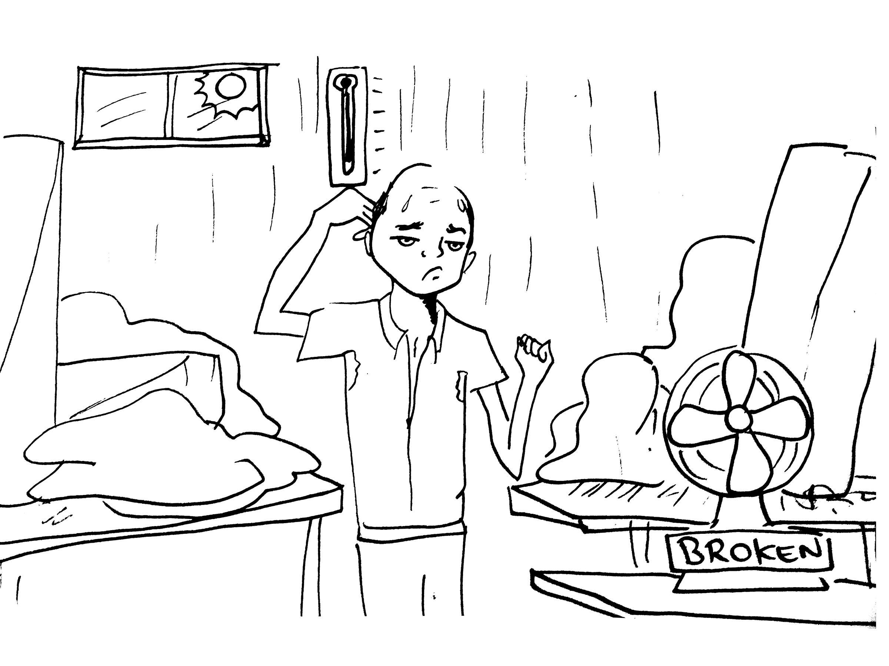

Es un día caluroso en el distrito de la costura de Los Ángeles con temperaturas que alcanzan los 95 grados Fahrenheit, en el exterior. José, operador de maquina, entra a trabajar donde está rodeado de máquinas de coser (hacia el frente, atrás y a los lados) y montones (bundles) de tela a su alrededor. Sólo hay una ventana y no hay ventiladores en la fábrica. A la segunda hora de su turno, José está empapado de sudor y empieza a sentir mareos y náuseas. Le dice a su compañero de trabajo, Jesse, que no se siente bien. Jesse le dice a José que beba agua atribuyendo sus síntomas a la deshidratación. Su jefe no les da agua a los trabajadores de la fábrica y José se olvidó de traer agua consigo. José va al baño a tomar un poco de aire y agua. Al regresar a su puesto de trabajo, siente que su espalda comienza a tensarse. Empezó a tener calambres en el lado izquierdo de su espalda. Se levanta, cansado y le dice a su jefe que no se siente bien. Su jefe le dice que deje de quejarse y siga trabajando. José, con la visión borrosa, comienza a regresar a su asiento cuando se desmaya.

Preguntas:

- ¿A qué síntomas debieron prestar atención José y Jesse, o para cuáles debieron tomar precauciones especiales?
- ¿Qué violaciones importantes notaron ustedes?
- ¿Qué debió hacer José? ¿Qué debió hacer su jefe?
- ¿Cuáles son algunas de las medidas que podría haber tomado para evitar esto?
- ¿Qué hubieran hecho ustedes de manera distinta?

Actividad: Situaciones laborales
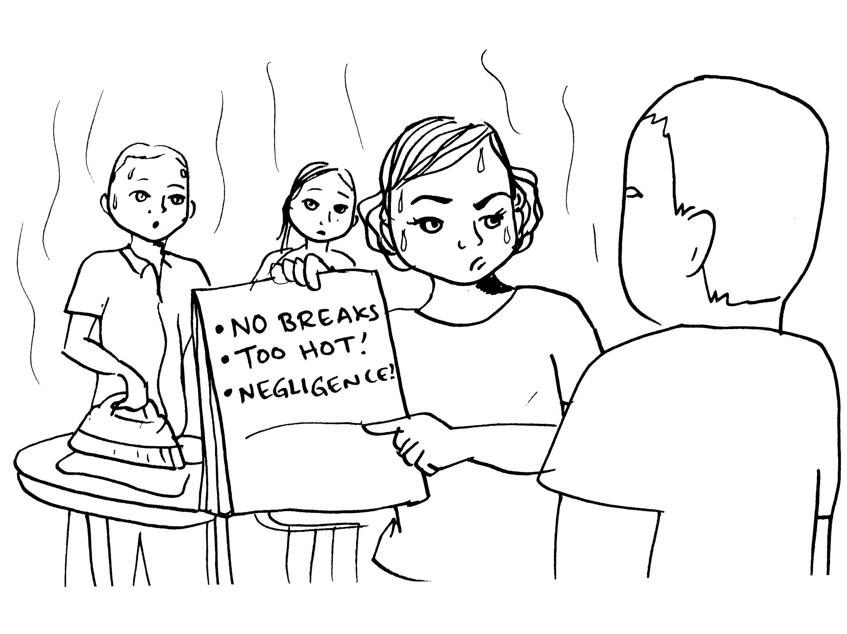

Vicky es una planchadora en una fábrica de ropa en el centro de Los Ángeles. Es el tercer día consecutivo en que las temperaturas han estado por encima de los 100 grados Fahrenheit. Vicky trabaja con otros 5 planchadores en su puesto de trabajo donde no hay ventilación. Aunque el jefe de Vicky les provee de agua, no les da los descansos necesarios para que los trabajadores se refresquen. La mayoría de sus compañeros de trabajo siguen diciendo que hace demasiado calor para planchar la ropa, ya que esto añade más calor al clima que ya es abrasador. Vicky toma nota de la temperatura exterior y del hecho de que su jefe no les está dando los descansos adecuados para que se refresquen, luego va y le dice a su jefe que ella y sus compañeros de trabajo no se sienten bien. El jefe ignora las inquietudes de Vicky y niega los descansos de aclimatación y le pide que vuelva a trabajar. Vicky también toma nota de esto. Luego le dice a sus compañeros de trabajo que están fatigados y mareados que pongan su salud en primer lugar y si lo necesitan tomen un descanso ya que las temperaturas no son seguras para trabajar.

Preguntas:

- ¿A dónde puede acudir Vicky a pedir ayuda?
- ¿A qué síntomas debe de prestar atención Vicky y sus compañeros, o para cuáles deben tomar precauciones especiales?
- ¿Qué violaciones importantes notaron ustedes?
- ¿Tenía Vicky derecho de decirle a sus compañeros que pusieran su salud primero? ¿Qué debió hacer el jefe?
- ¿Qué habrían hecho ustedes de manera distinta?

